Апелляция ЕГЭ 2022
Самый главный страх выпускников — получить за ЕГЭ баллы ниже, чем планировалось. Но неправильный ответ — далеко не единственная причина низкой оценки. Разбираемся, в каких случаях стоит подавать на апелляцию и как отстоять свои баллы в 2022 году

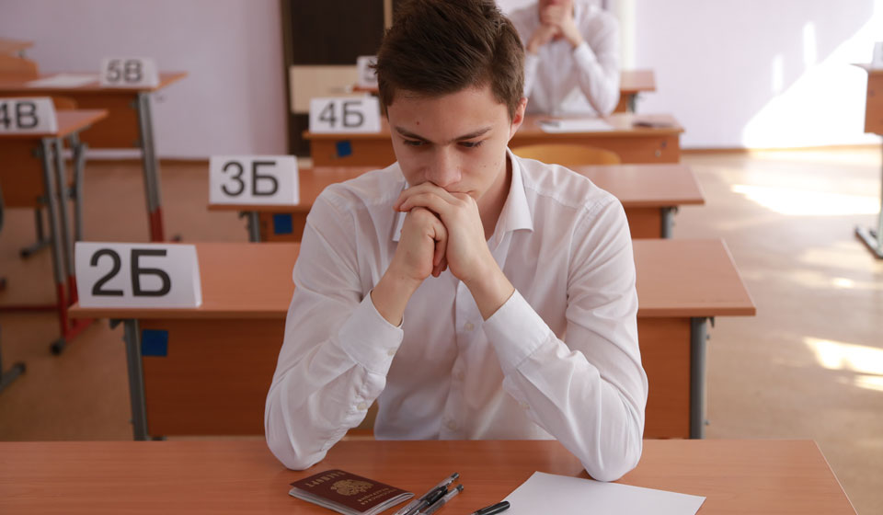

Какие есть поводы для апелляции
Официальных поводов подать на апелляцию всего два.
Во-первых, это нарушение процедуры проведения экзамена – например, если в аудитории не хватило черновых листов для всех желающих или в коридоре вовсю шумели ремонтники. В таких случаях на апелляцию надо подавать в тот же день, не выходя из школы, где проходил экзамен.
Во-вторых, это несогласие с выставленными баллами. Например, если компьютер неверно распознал слова и буквы в тестовой части ответа или если эксперты, на ваш взгляд, недооценили письменную часть или эссе. Тут подать заявление на апелляцию нужно в течение 2 рабочих дней после официальной публикации результатов по предмету. То есть надо не ждать, пока школа вывесит списки с баллами на доске объявлений (она это может сделать и спустя неделю), а самому проверять результаты в личном кабинете на официальном портале Единого госэкзамена.
Во всех остальных случаях апелляция просто не будет рассматриваться. В каких случаях подавать апелляцию бесполезно:
- Претензии "что за дурацкий вопрос" не пройдут.
- Тестовая часть не обсуждается – оспорить результат можно, только если компьютер что-то неправильно распознал.
- Нарушения со стороны выпускника. Пришел со смартфоном или шпаргалкой – будешь удален с экзамена, ничего тут не поделать.
- Экзаменационная работа неправильно оформлена.

Как написать заявление на апелляцию
Заявление надо писать в двух экземплярах. Один остается у выпускника, второй отправляется на подпись главе Государственной экзаменационной комиссии – обычно это директор или завуч школы, где проходит экзамен. Дальше это заявление передается в конфликтную комиссию, которая и будет решать судьбу выпускника.
При жалобах на нарушение порядка проведения экзамена организаторы проводят проверку: поднимают записи с камер наблюдения, опрашивают ассистентов и общественных наблюдателей. Если нарушения и правда были, то выпускнику аннулируют его результат, и экзамен надо будет пересдать в один из резервных дней. Комиссия должна принять решение в течение 2 рабочих дней после того, как получила заявление.
Апелляцию на несогласие с результатами рассматривают дольше – в течение 4 рабочих дней. Если претензии есть к тому, как компьютер распознал ответы в тестовой части, эксперты просто перепроверят бланки и обновят результат. То есть участие выпускника тут и не требуется.
Если же жалобы есть на письменную или устную части, то выпускники получат целый пакет документов – копию своей работы и аудиозаписи ответов, копии протоколов оценки со всеми пометками. А вот черновики не рассматриваются, так что если вы не успели перенести в бланк правильный ответ, жаловаться бесполезно.

